选课时间段 周一678节
座位号 3

杭州电子科技大学
实 验 报 告

课程名称 现代数字电子技术基础实验
实验名称 数字系统综合设计
指导教师 李芸

学生姓名 xx
学生学号 xx
学生班级 xx
学生专业 网络空间安全
实验日期 2024.6.14

- 项目概况：
- 选题目的：
为进一步掌握Quartus的综合运用，并贴合生活中的实际应用，我选取“自动售货机”为我的实验项目，用所学的数字电路知识模拟其主要功能。
- 项目构思：
我所设计的自动售货机大致分为三个部分，一为自动售货机的商品界面，显示目前的商品序号以及它的价格；二为反馈灯模块，正常显示绿灯，表示该售货机正常工作，并且可在购买时对用户投入硬币数以及所选商品价格进行判断，购买成功则显示绿灯，购买失败则显示红灯；三为人机交互界面，该售货机以硬币为主要货币进行销售，客户可投入一定数量的硬币，然后显示窗口会显示当前投入的硬币数量，等用户选择完商品后，按下确认键，售货机会对所选商品的价格以及当前投入硬币数进行判断，如果价钱足够，则交易成功并进行找零。如果价钱不足，则反馈灯冒红灯，提示用户余额不足，购买失败。
- 方案设计：
- 系统简介：
本系统为自动售货机系统，通过数字电路设计，达到一般老式售货机的功能，能够接受以硬币为主的货币，并进行包含四种商品的交易行为，并具有找零、提示余额不足等功能，具有良好的人机交互界面，操作简单方便。
- 自动售货机商品显示模块：
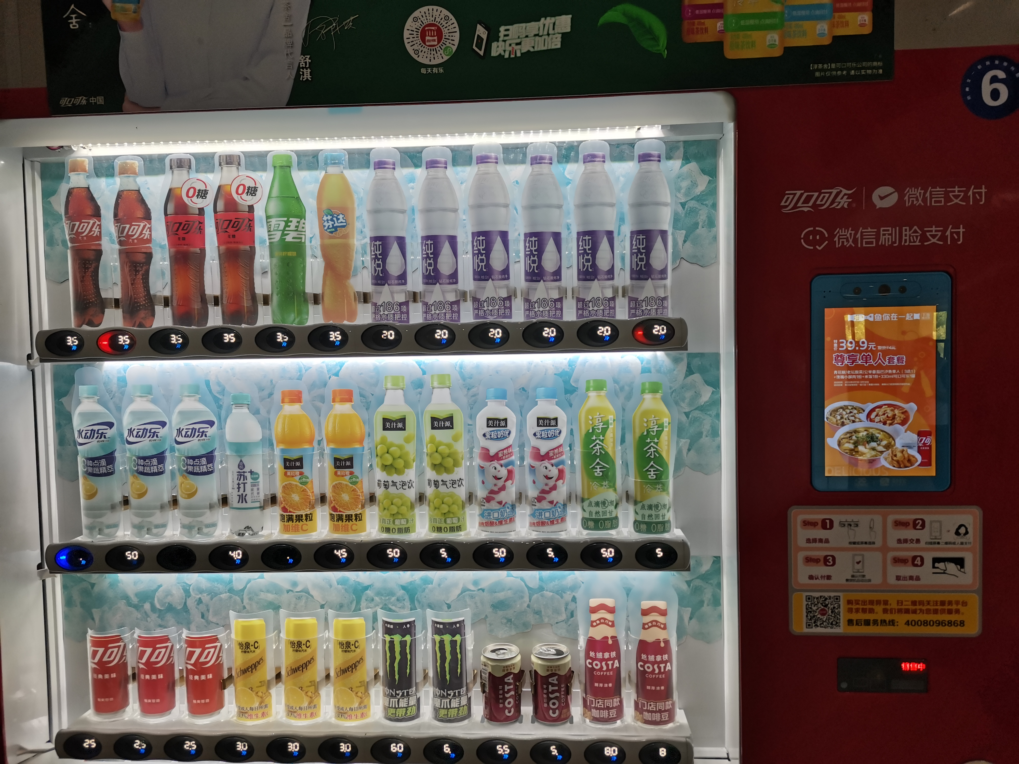
通过模拟现实生活中的自动售货机，并考虑远程实验平台上可用的设备，最终决定采用商品序号加价格的形式展示商品，并选用8位动态扫描显示数码管作为主要窗口。如下图，我先设计了一个数据选择器，用Verilog语言提前编写好每位商品的序号和价格，参考现实饮料商品的价格，设置一号商品（可乐）：3元，二号商品（苏打水）：4元，三号商品（咖啡）：5元，四号商品（雪碧）：3元。
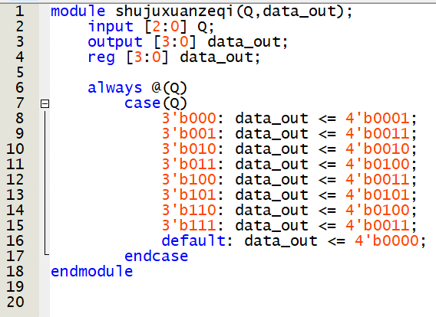
然后将data_out连接到7447芯片的输入端口，Q连接模为8的74161芯片的输出端口，CLK连接远程平台的AB12引脚，利用PLL分频器将50MHz分频到2kHz, 快速重复8种状态，达到人体的视觉残留效应，使8位动态扫描显示数码管连续工作，展示商品序号和价格。下图为该模块主要原理图和实际效果。
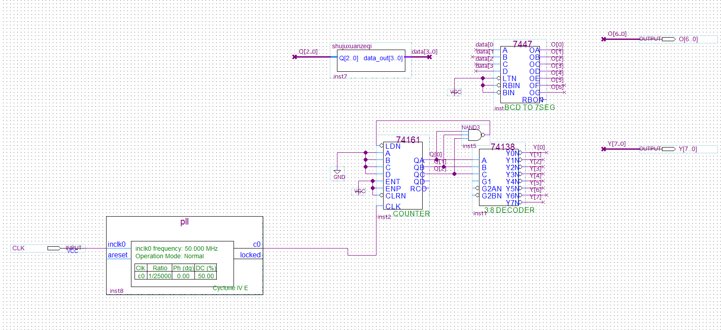
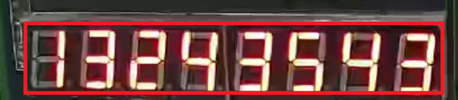
- 反馈灯模块：
主要思想为设计一个比较器，输入量有余额和所选商品总价，输出量则为一个二进制数，设置为R，连接绿灯，并通过一个非门连接Rnot，连接红灯。若余额大，则R输出1，绿灯亮；若余额不足，则Rnot输出1，红灯亮。由于该模块较为简单，我将其与人机交互模块中的一部分融合，详情见下。
- 人机交互模块：
首先，模拟硬币投入，与一般模型的设计类似，我设置了一个模10的计数器，并通过寄存器保留该数，每当用户投入一枚硬币，则计数器加一；然后是设计了一个售货装置，采用枚举的方式，用Verilog语言编写了所有购买商品的可能，并对应各自的输出，下图展示部分代码。
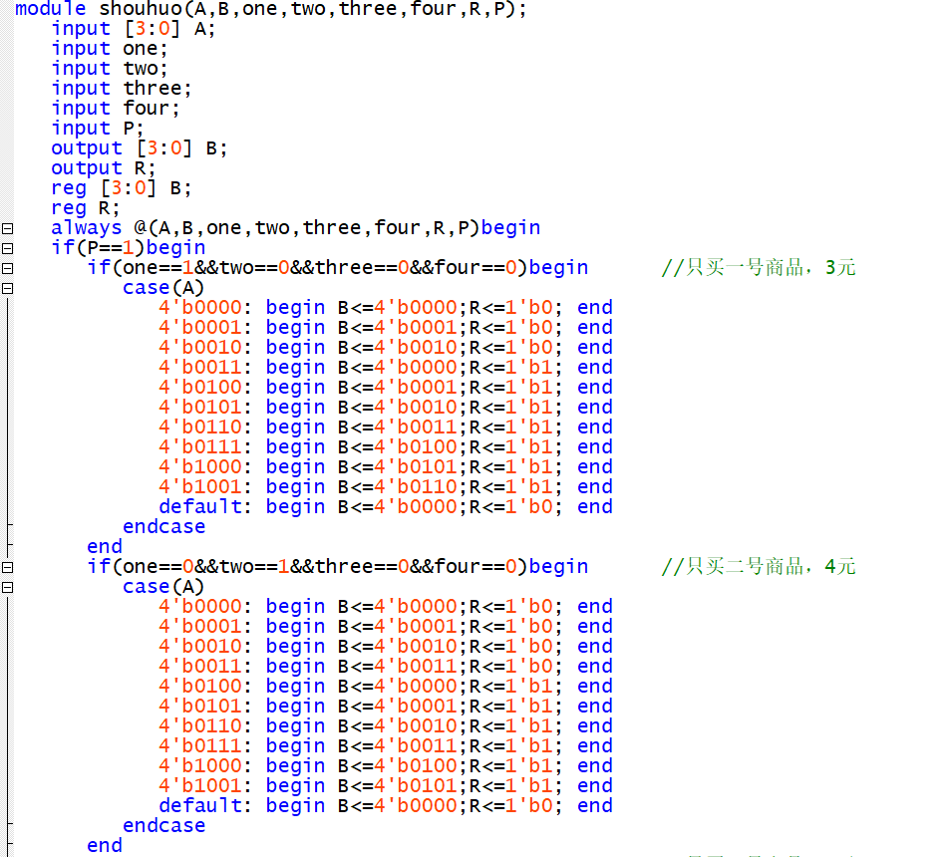
其中A[3..0]代表购买前的余额，B[3..0]代表购买后的余额，one-four代表1~4号商品，P为确认按键，R为判断是否购买成功的显示输出。编写完售货代码后，将其设置为一个器件，输入与寄存器的输出相连，输出反馈回模10计数器，并与7447的输入端连接，显示当前硬币数。下图为此模块的总原理图。
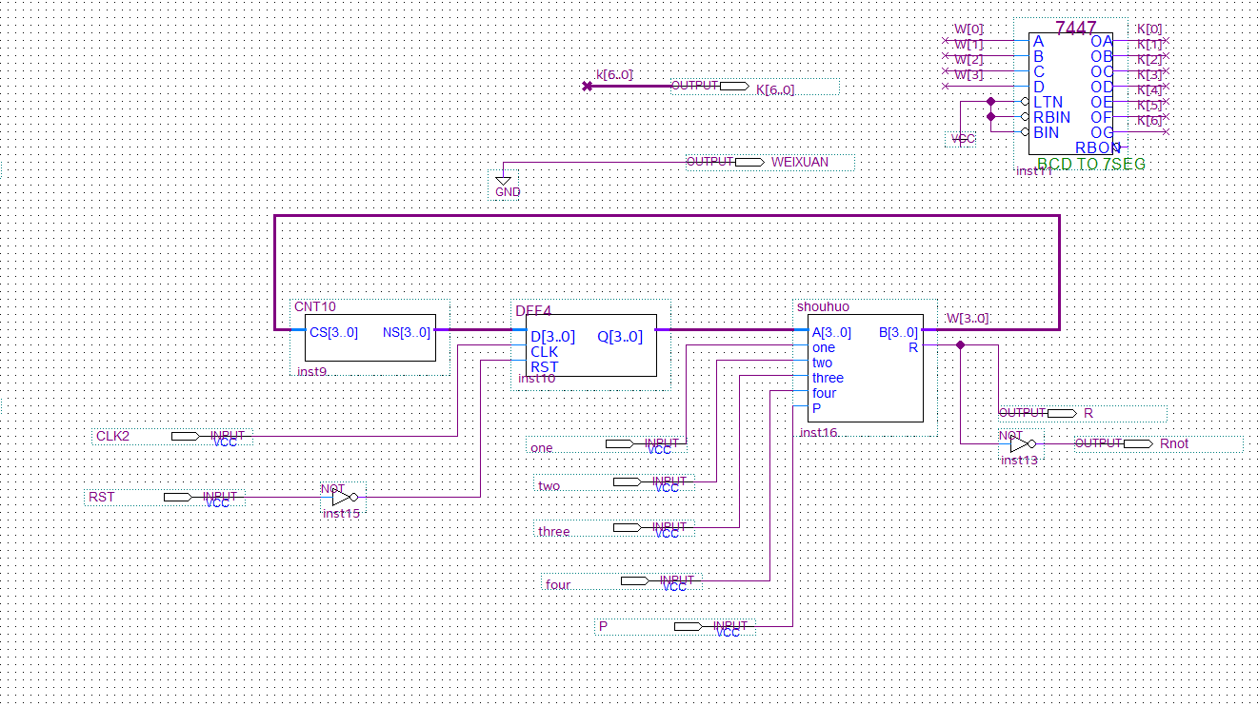
- 设计与调试：
1、在一开始的设计中，设计商品界面显示模块，我不知道输入多大的频率能够使8位动态扫描显示管保持高速输出，达到视觉残留效应，于是先设计了PLL分频器将50MHz分频到2kHz，再通过LPM分频器继续分频到500Hz，在进行远程实验平台烧录后发现，有明显的数字短暂缺失现象，于是又把LPM分频器去掉，发现2kHz能够达到很好的视觉残留效果。
2、在后续的设计中，本系统最大的困难在于如何设计一个比较器，能够比较商品的总价与当前余额，并输出购买后的余额和交通灯的状态（成功则为绿灯），由于对Verilog语言的不熟悉，最终我采用最简单的枚举法，通过if语句，将所有可能购买的方案列举，针对每一种方案，由于硬币数最高为9，共0~9十种状态，计算各状态下对应方案的输出。另外由于存在一次性购买两种商品的可能，我设置了一个确认按键P，当选择完要买的商品序号后，按下确认键完成购买。下图为该模块的仿真波形图。
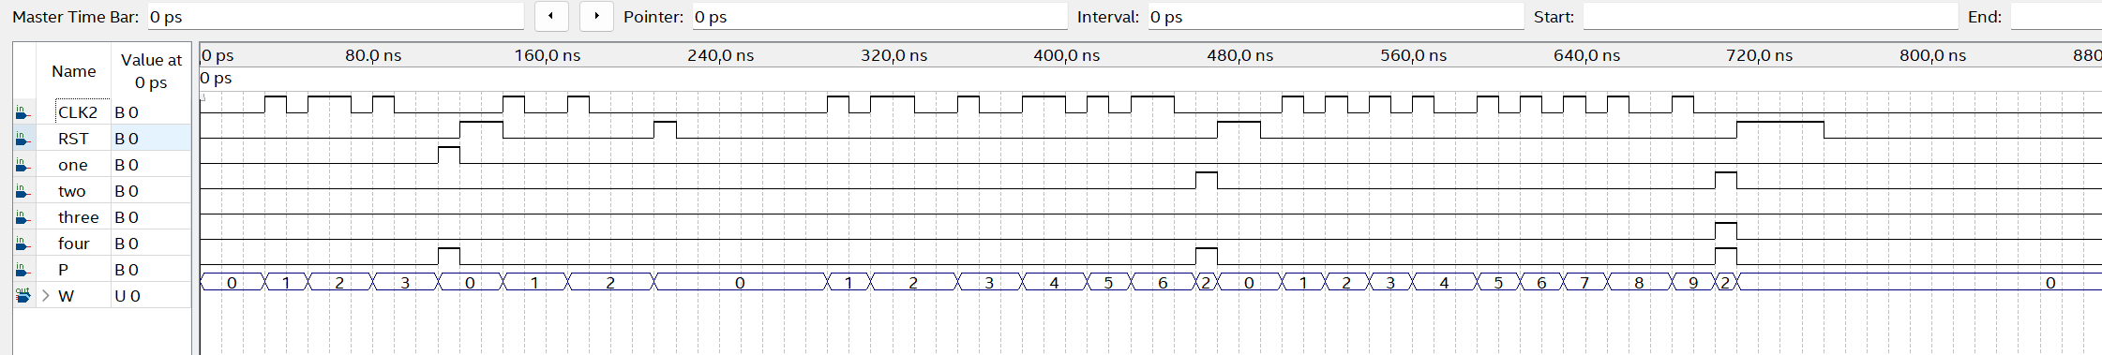
CLK2为模拟投币键，每一次上升沿会投入一块钱，可以看到，一开始投入三块钱，选择完1号商品后确认，输出0元，之后我又投入两块钱，按下找零键（RST键），余额变为0，成功找零。接着我又投入6元，买下2号商品后剩余2元，然后找零，之后又投入9元，模拟一次性购买两样商品，购买完2和4号商品后剩余2元，计算正确并找零，可以说明，设计的自动售货机能够正常工作。
- 结论：
下图为该自动售货机的实物图，左侧为商品界面显示图，从左到右依次显示各类商品序号和对应价格：一号商品（可乐）：3元，二号商品（苏打水）：4元，三号商品（咖啡）：5元，四号商品（雪碧）：3元。右上角为硬币显示窗口，显示当前余额，右下角为购买反馈灯。

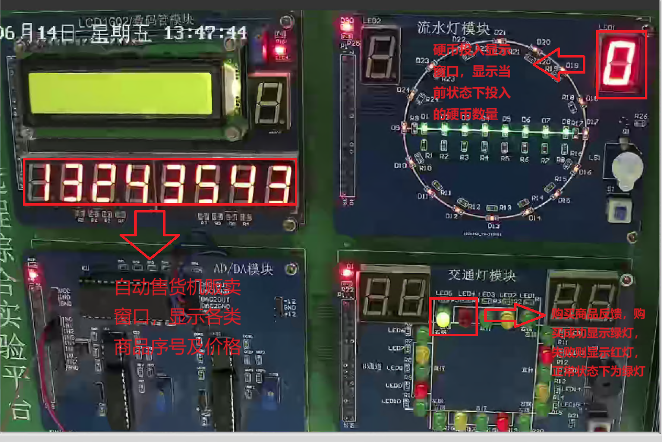
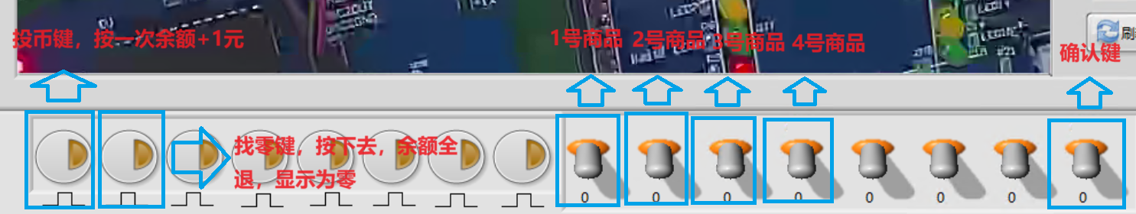

以下为远程平台上的实验，我选取了其中比较有代表性的一次购买为例，可以看到，我先投入了8元，选择2号与3号商品（总价9元），显示购买失败，红灯亮起。

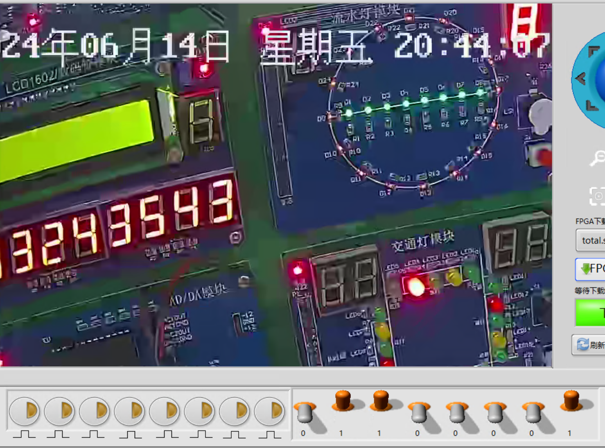
于是我又换了一种购买方案，选择1号与4号商品（总价6元）并确认，绿灯亮起，显示购买成功，右上角余额剩余2元。
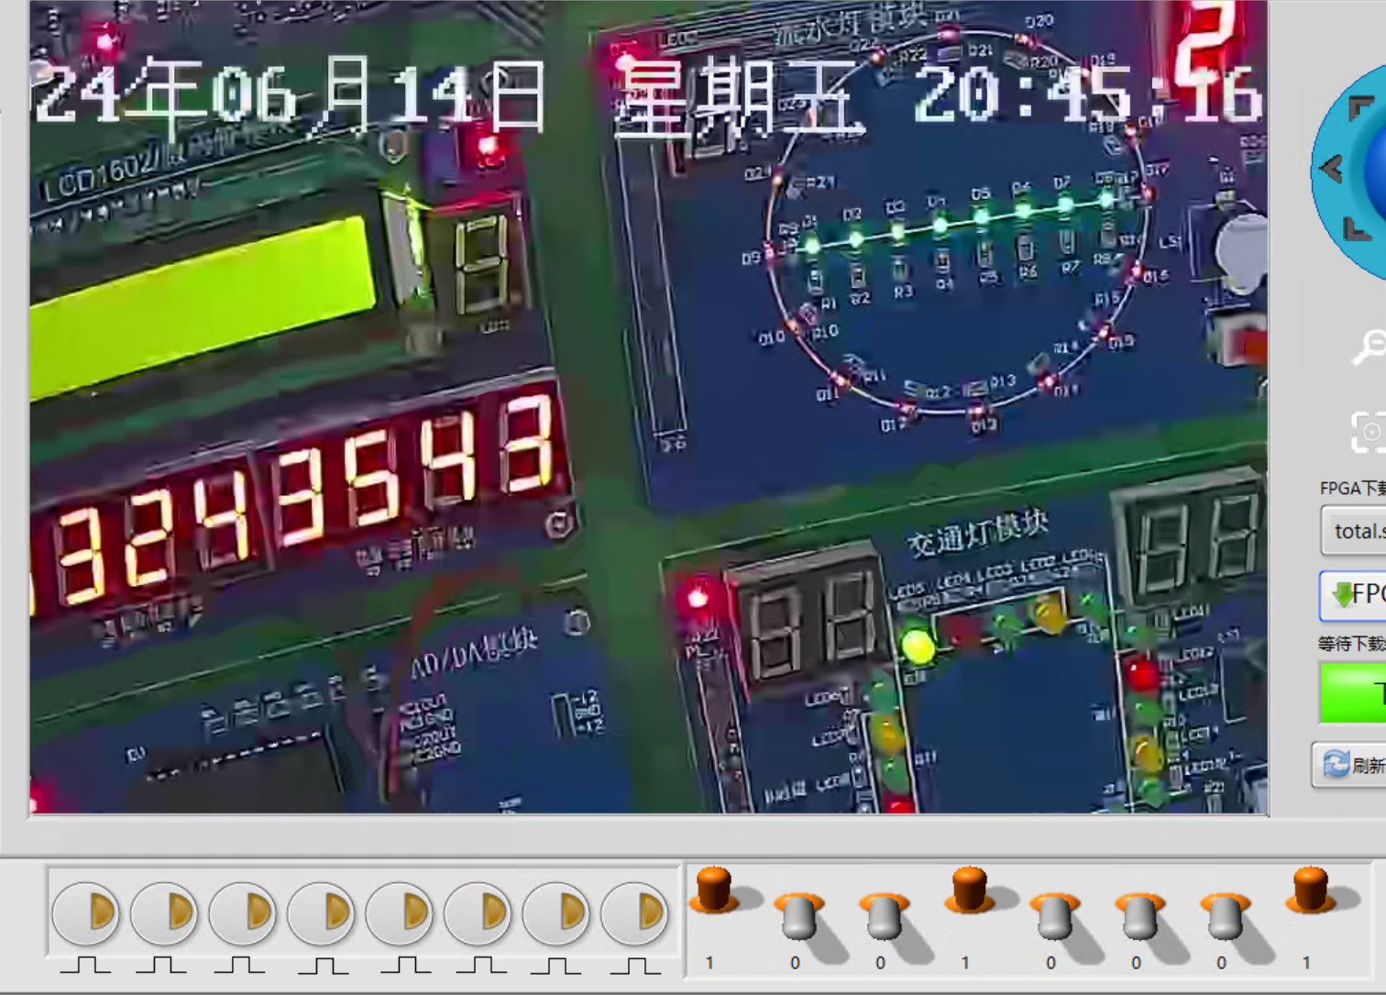
由此可以看出，该自动售货机能够进行简单的购买操作，并具有一定的人机交互功能。
优势：操作简单，实现了较为普遍的贩卖功能，显示界面上各商品明码标价，清晰易懂，设置了反馈灯模块，具有提示作用，有良好的人机交互功能。
不足：该自动售货机硬币投入数有限，无法承担更大金额，设计完成后无法随意调整商品价格，要修改也只能在底层代码中逐一变更，更改较为繁琐。

